## Installer un serveur DHCP sous Windows 2012 et 2012 R2

**SOURCE :** [**https://www.tech2tech.fr/windows-server-2012-installer-un-serveur-dhcp/**](https://www.tech2tech.fr/windows-server-2012-installer-un-serveur-dhcp/)

**Avant de commencer :**

Il est nécessaire de configurer son serveur en **IP fixe** et de l’avoir renommé. Nommer votre serveur en fonction de la convention de nommage de votre entreprise. Ici, nous installerons le rôle DHCP sur notre contrôleur de domaine, celui-ci porte déjà le nom **ZBDC**(**ZB** pour **ZeroBug**, mon domaine et **DC** pour **Domain Controller**).

**Installation du Rôle DHCP**

Depuis le **Gestionnaire de serveur**, cliquer sur l’étape **Gérer** puis A**jouter des rôles et fonctionnalités.**

[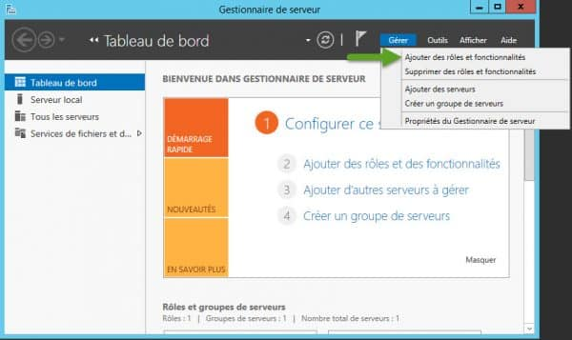](https://www.tech2tech.fr/wp-content/uploads/2014/11/WS2012R2-Ajout-Roles.jpg)

Sélectionner le type d’installation « **Installation basée sur un rôle ou une fonctionnalité** ».

[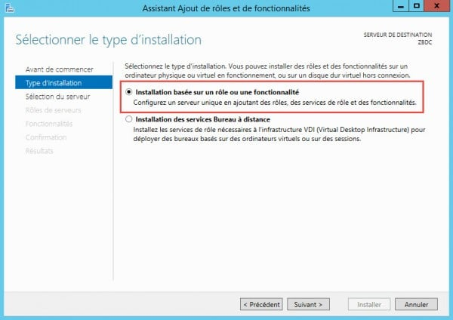](https://www.tech2tech.fr/wp-content/uploads/2014/11/WS2012R2-Install-Roles.jpg)

Pour le moment, j’ai qu’un seul serveur dans le pool, j’ai donc juste à le sélectionner et cliquez sur **Suivant**

[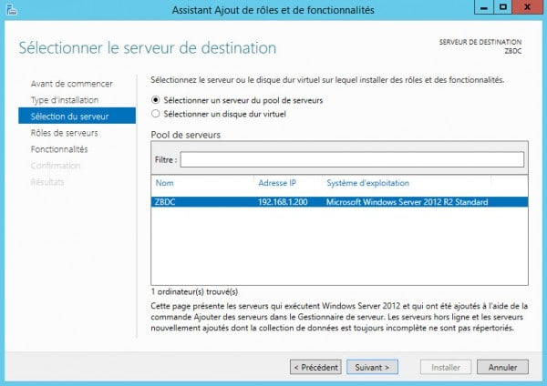](https://www.tech2tech.fr/wp-content/uploads/2014/11/WS2012R2-selection-serveur.jpg)

Vous êtes maintenant sur la fenêtre de sélection des rôles. Nous allons donc installer le rôle DHCP. Pour cela, cocher simplement **DHCP** dans la fenêtre de sélection des rôles. Enfin, cliquer sur **Suivant**.

[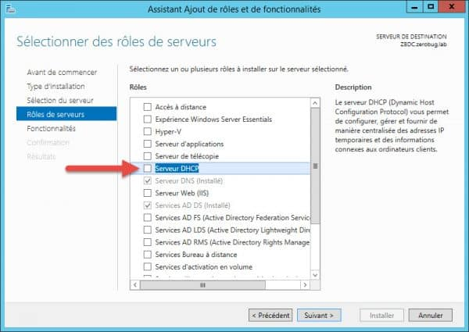](https://www.tech2tech.fr/wp-content/uploads/2014/11/WS2K12R2-ajouter-role-DHCP.jpg)

Des fonctionnalités supplémentaires sont automatiquement sélectionnées pour vous, ajoutez-les.

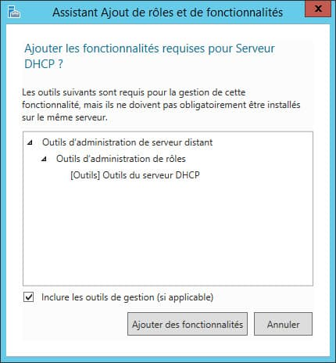

Après avoir ajouté des rôles, vous pouvez ajouter des fonctionnalités supplémentaires. En général, toutes les caractéristiques qui sont nécessaires pour soutenir le rôle de cible sont déjà sélectionnées de sorte que vous pouvez simplement cliquer sur le bouton Suivant pour continuer.

Vous aurez alors quelques infos sur le rôle que vous êtes en train d’ajouter. Cliquez sur suivant après en avoir pris connaissance.

[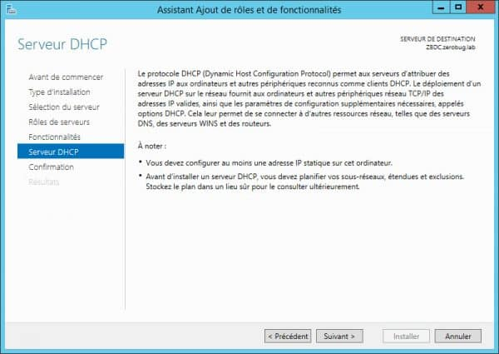](https://www.tech2tech.fr/wp-content/uploads/2014/11/WS2K12R2-ajouter-role-DHCP-info.jpg)

Vous devez maintenant confirmer l’ajout du rôle DHCP sur votre serveur. Cliquez sur Installer.

[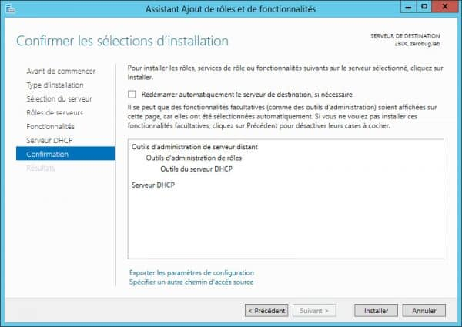](https://www.tech2tech.fr/wp-content/uploads/2014/11/WS2K12R2-ajouter-role-DHCP-confirmation.jpg)

Votre serveur est maintenant en cours d’installation, après quelques minutes, l’installation sera terminée. **L’installation du rôle DHCP ne nécessite pas de redémarrage du serveur.**

[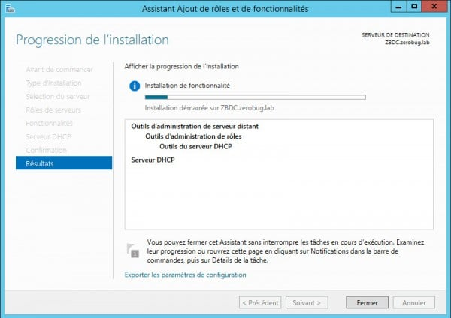](https://www.tech2tech.fr/wp-content/uploads/2014/11/WS2K12R2-ajouter-role-DHCP-installation.jpg)

Maintenant que votre serveur DHCP est installé, il faut le configurer. Pour cela, depuis le Gestionnaire de serveur, vous devriez avoir une alerte (Configuration post-déploiement), cliquez sur **Terminer la configuration DHCP**.

**Configuration du rôle DHCP sous Windows 2012 Serveur**

[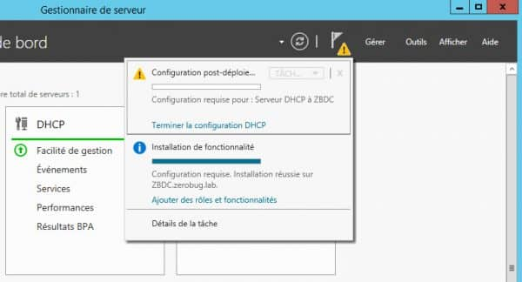](https://www.tech2tech.fr/wp-content/uploads/2014/11/WS2K12R2-configuration-role-DHCP.jpg)

Ici on va autorisé DHCP dans le domaine, pour cela il vous faudra un compte administrateur du domaine.

[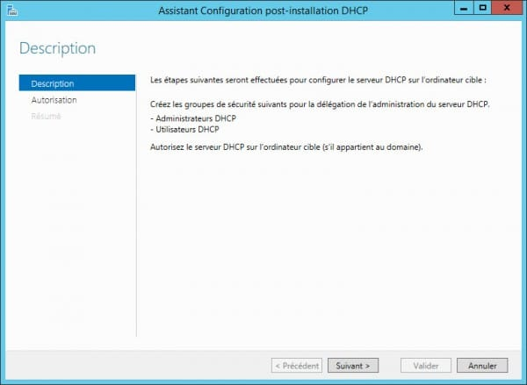](https://www.tech2tech.fr/wp-content/uploads/2014/11/WS2K12R2-DHCP-cfg-post-install.jpg)

Vous pouvez utiliser le compte sur lequel vous êtes actuellement connecté ou bien un autre compte. Une fois le compte choisi cliquez sur **Valider**.

[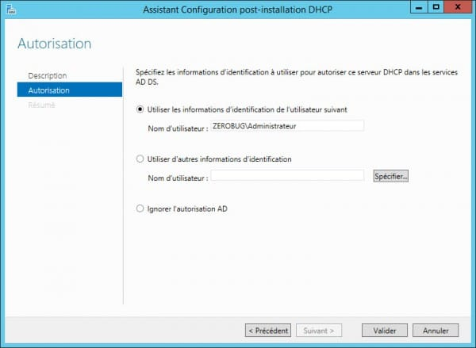](https://www.tech2tech.fr/wp-content/uploads/2014/11/WS2K12R2-DHCP-cfg-post-install2.jpg)

L’assistant Configuration post§installation DHCP va alors créer des groupes de sécurité dans ADDS et autoriser le serveur DHCP. Cliquez sur **Fermer**.

[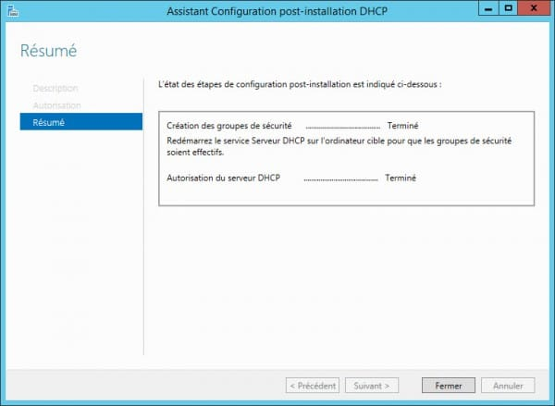](https://www.tech2tech.fr/wp-content/uploads/2014/11/WS2K12R2-DHCP-cfg-post-install3.jpg)

On a passé la partie la plus simple, passons aux choses sérieuses, la configuration des étendues (aussi appelé Scopes).

Pour créer vos étendues, lancer la console DHCP via votre gestionnaire de serveur.

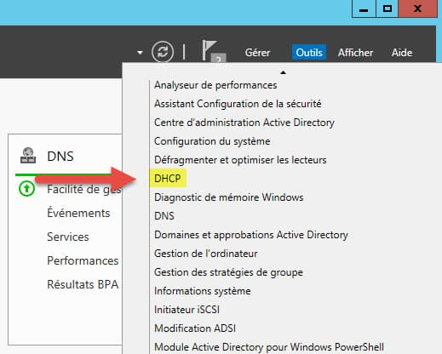

Depuis cette console, vous allez pouvoir **créer vos étendues DHCP**. Nous allons créer notre première étendue IPv4 pour que les clients puissent obtenir une adresse IP automatiquement.

Effectuer un clic droit sur IPv4, puis sélectionner « **Nouvelle étendue…**« .

[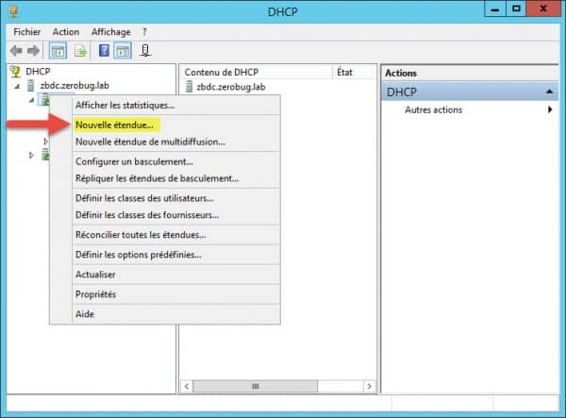](https://www.tech2tech.fr/wp-content/uploads/2014/11/WS2K12R2-DHCP-creer-une-etendue.jpg)

Donnez un nom à votre nouvelle étendue.

[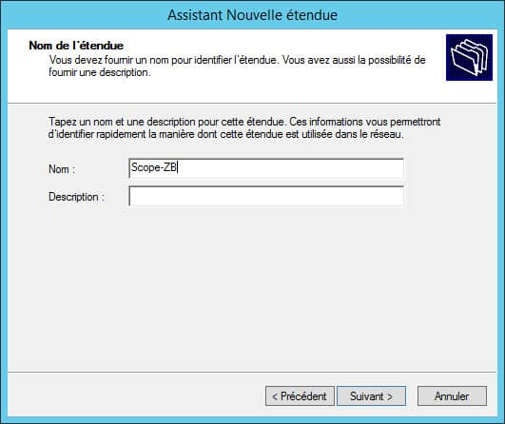](https://www.tech2tech.fr/wp-content/uploads/2014/11/WS2K12R2-DHCP-scope.jpg)

Vous pouvez maintenant définir la plage d’adresses IP pour cette étendue. Cliquez ensuite sur **Suivant**.

[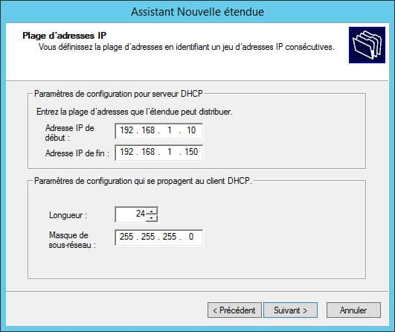](https://www.tech2tech.fr/wp-content/uploads/2014/11/WS2K12R2-DHCP-scope2.jpg)

Vous pouvez si vous le souhaitez, ajouter une ou plusieurs plages d’exclusions. Ce sont les adresses qui ne seront pas distribuées par le serveur DHCP.

[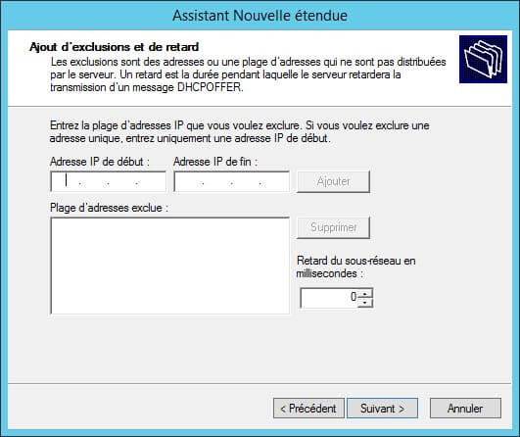](https://www.tech2tech.fr/wp-content/uploads/2014/11/WS2K12R2-DHCP-scope3.jpg)

La durée du bail spécifie la durée pendant laquelle un client peut utiliser une adresse IP de l’étendue que vous êtes en train de créer, par défaut, le bail est limité à 8 jours. Vous pouvez le modifier suivant vos besoins. Par exemple si vous créer un serveur DHCP pour un réseau WiFi public, un bail de 24H est suffisant.

[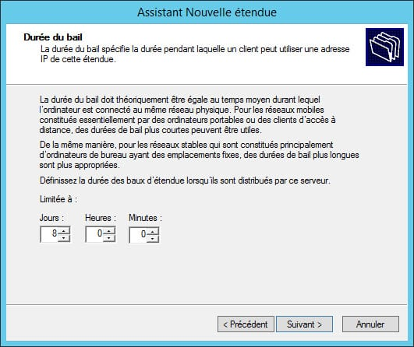](https://www.tech2tech.fr/wp-content/uploads/2014/11/WS2K12R2-DHCP-scope4.jpg)

Lors de la Configuration des paramètres DHCP, cliquez sur « Oui, je veux configurer ces options maintenant » puis cliquez sur Suivant.

[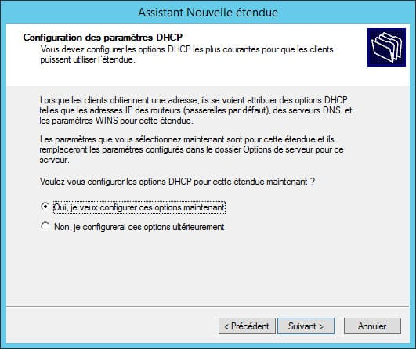](https://www.tech2tech.fr/wp-content/uploads/2014/11/WS2K12R2-DHCP-scope5.jpg)

Lors de la configuration des paramètres DHCP, vous allez pouvoir ajouter la passerelle par défaut, c’est cette passerelle qui sera ajoutée sur tous les clients de l’étendue. Vous pouvez avec une ou plusieurs passerelles.

[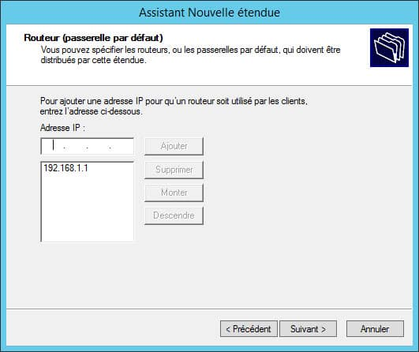](https://www.tech2tech.fr/wp-content/uploads/2014/11/WS2K12R2-DHCP-scope6.jpg)

Même chose au niveau du serveur DNS, ajouter la ou les adresses des serveurs DNS que vous souhaitez utiliser.

[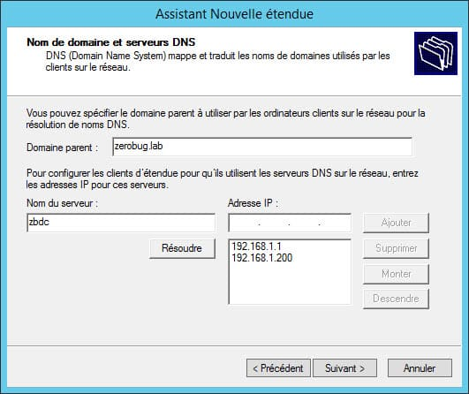](https://www.tech2tech.fr/wp-content/uploads/2014/11/WS2K12R2-DHCP-scope7.jpg)

Si vous utilisez des serveurs WINS, ajoutez-les ici. Cliquez ensuite sur suivant.

[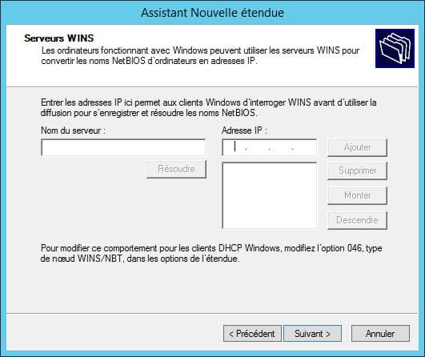](https://www.tech2tech.fr/wp-content/uploads/2014/11/WS2K12R2-DHCP-scope8.jpg)

Vous pouvez maintenant activer l’étendue maintenant ou ultérieurement.

[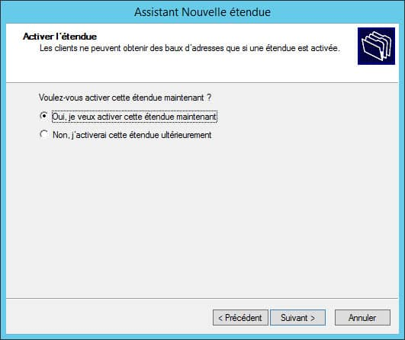](https://www.tech2tech.fr/wp-content/uploads/2014/11/WS2K12R2-DHCP-scope9.jpg)

 Maintenant, dès lors ou vous connecterez des clients sur votre réseau, le DHCP attribuera une adresse IP en fonction de la plage que vous avez créé.

[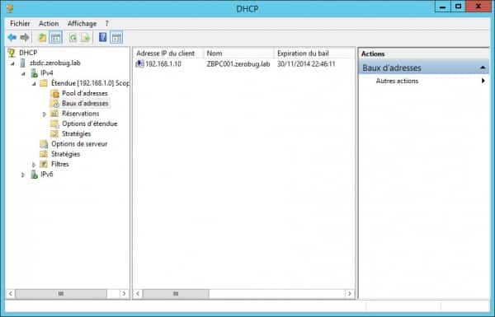](https://www.tech2tech.fr/wp-content/uploads/2014/11/WS2K12R2-DHCP-baux.jpg)